Um VisualStudioCode und den GCC Compiler zu installieren befolgen Sie folgende Schritte:

1. Projekt von TortoiseSVN herunterladen
2. TDM_GCC Compiler installieren
3. CMake installieren
4. Installation überprüfen
5. VisualStudioCode installieren
6. Projekt ausführen
7. Eigenes Projekt erstellen
8. Funktionsweise von CMake und GCC Compiler

1. Projekt von TortoiseSVN herunterladen

Voraussetzung: TortoiseSVN ist installiert. Rechtsklick auf dem Desktop und **SVN Checkout…** auswählen. Im Feld **URL of repository** folgenden Link eingeben: „svn://gs-tuebingen.dyndns.org/verteilSoftware“. Mit OK bestätigen.

2. TDM_GCC Compiler installieren

Auf dem Desktop wird ein neuer Ordner mit dem Namen **verteilSoftware** angelegt. In diesem Ordner die Datei **GCC_CMake_Testprojekt_und_Doku.zip** extrahieren und auf dem Desktop speichern.

Im extrahierten Ordner **Install_GCC_CMake_Testprojekt_und_Doku** befindet sichim Unterverzeichnis **Install_GCC_CMake_und_Doku** der Ordner **1_TDM_GCC**.  
Darin **tdm64-gcc-9.2.0.exe** als Administrator ausführen (Rechtsklick auf .exe und **Als Administrator ausführen** auswählen).  
Im ersten Schritt der Installation **Create** und anschließend **MinGW-w64/TDM64 (32-bit and 64-bit)** auswählen. Mit Next bestätigen und folgenden Pfad bei Installation Directory angeben: **C:\TDM-GCC-64**Wieder mitNext bestätigen und die Installation durchführen.

3. CMake installieren

Im Ordner **Install_GCC_CMake_Testprojekt_und_Doku** befindet sichim Unterverzeichnis **Install_GCC_CMake_und_Doku** der Ordner **2_CMake**. Darin die Datei **cmake-3.19.4-win64-x64.msi** ausführen (keine Administratorrechte notwendig). Abschließend unbedingt in der Installation **Install CMake for all users** auswählen.

4. Installation überprüfen

Um die Installation zu überprüfen im Ordner **Install_GCC_CMake_Testprojekt_und_Doku**  das Unterverzeichnis **Install_GCC_CMake_und_Doku** öffnen.   
Jetzt im Explorer an Stelle des Pfadnamens den Befehl **cmd** eingeben und mit Enter bestätigen.  
Im sich öffnenden Konsolenfenster folgenden Befehl eingeben: **path > path.txt** eingeben und mit Enter bestätigen. Dadurch wird eine neue Datei mit dem Namen **path.txt** angelegt. Im Explorer anschließend diese Datei öffnen. Wenn darin sowohl der Pfad **C:\TDM-GCC-64\bin;** als auch **C:\Install\VSCode_Portable\bin;** vorhanden sind, hat die Installation funktioniert.

Um ganz sicher zu gehen, dass alles funktioniert hat, im Ordner **Install_GCC_CMake_Testprojekt_und_Doku** in das Unterverzeichnis **TestKonsole** gehenund dortdie Datei **_compileAndRun.cmd** mit einem Doppelklick ausführen. Der Aufforderung eine Taste zu drücken bitte folge leisten. Dadurch wurde die Datei **Welt.exe** erstellt. Diese mit einem Doppelklick ausführen. Die Anzeige „Hallo, du schoene Welt!“ ist der (fast) endgültige Beweis, dass die Installation geklappt hat ☺.

5. VisualStudioCode installieren

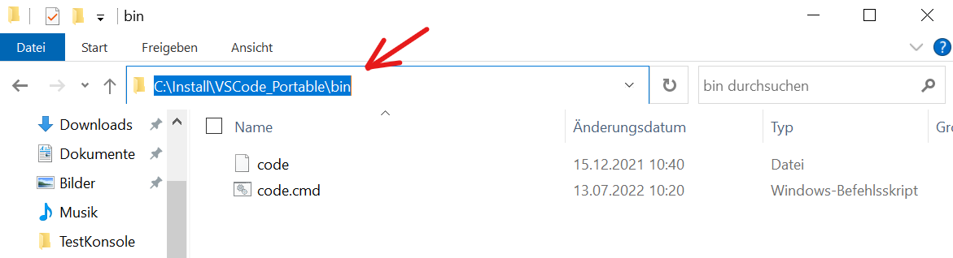Um VisualStudioCode zu installieren im Ordner **VerteilSoftware** den Unterordner **VisualStudioCode_Portable** öffnen**.** Darin die Datei **VSCode_Portable.zip** extrahieren und auf dem Desktop speichern.   
Anschließend einen neuen Ordner **Install** in **c:\** erstellen.  
Den extrahierten Ordner **VSCode_Portable** in den neu erstellten Ordner **Install** verschieben. Im Ordner **VSCode_Portable** in den Unterordner **bin** gehen. Hier im Explorer den Pfadnamen von **bin** kopieren.

Die Windows-Taste drücken und nach **Umgebungsvariablen bearbeiten** suchen**.** Das Programm öffnen und im sich öffnenden Fenster unten auf **Umgebungsvariablen…** klicken**.** Im unteren Bereich des neu geöffneten Fensters unter **Systemvariablen** die Variable **Path** suchen und mit einem Doppelklick bearbeiten. Anschließend auf **Neu** klicken und bereits aus dem **bin**-Ordner kopierten Pfad (C:\Install\VSCode_Portable\bin)eingeben. Mit OK bestätigen.

Um zu kontrollieren ob der Pfad richtig eingegeben wurde **Windows + R** drückenund **cmd** in dem neu geöffneten Fenster eingeben.Anschließend in der Konsole **code** eingeben und mit Enter bestätigen. Wenn sich Visual Studio Code öffnet, ist die Installation erfolgreich abgeschlossen ☺.

6. Projekt ausführen

Für jede folgende Methode muss das Projekt wie in Kapitel 7 beschrieben aufgebaut sein.

Das Projekt kann:

1. Manuell durch folgende Kommandos in der Konsole ausgeführt werden:
   1. Cmake . –G “MinGW Makefiles“
   2. Mingw32-make
2. Durch eine **Compile.cmd** Datei mit in Option 1 genannten Befehlen ausgeführt werden
3. In VisualStudioCode durch Drücken des **kleinen Pfeiles ᐅ** in der Statusleiste (blaue Leiste im unteren Bereich von VisualStudioCode).

!!! Als Compiler muss der **GCC Compiler** verwendet werden !!!

7. Eigenes Projekt erstellen

Um ein eigenes Projekt zu erstellen muss im Projektordner Folgendes enthalten sein:

1. **CMakeLists.txt** Datei mit Inhalt:

cmake_minimum_required(VERSION 3.16)

project(Welt)

file(GLOB_RECURSE USER_SOURCE_FILES

src/*.cpp

)

add_executable(Welt

${USER_SOURCE_FILES}

)

target_include_directories(Welt PRIVATE

src

)

1. **Compile.cmd** Datei (Kommandos können auch manuell in Konsole eingegeben werden)

Cmake . –G “MinGW Makefiles“

Mingw32-make

1. Mingw32-make **src** Ordner, der mindestens Folgendes enthalten muss:
   1. **main.h** Datei
   2. **Welt.cpp** Datei
   3. **Welt.h** Datei

8. Erklärung:

Die c++ Datein sind im Ordner src, damit sie aufgeräumt sind und der Überblick gegeben ist.

1. **CMakeLists.txt** Datei:

cmake_minimum_required(VERSION 3.16) #Mindestens version3.16 von cmake für das Projekt Welt

project(Welt)

#Fügt alle c++ Dateien zusammen aus Ordner src zum Kompilieren. Hier können weitere Pfade angegeben werden.

file(GLOB_RECURSE USER_SOURCE_FILES

src/*.cpp

)

# Erstellt .exe datei aus USER_SOURCE_FILES. Welt ist der Name, der exe Datei. Kann umbenannt werden.

add_executable(Welt

${USER_SOURCE_FILES}

)

# Alle Pfade von Bibliotheken werden in CMakeCache.txt zusammengefasst.

target_include_directories(Welt PRIVATE

src

)

1. **Compile.cmd** Datei:

# Generiert Makefiles zur Verwendung mit mingw32-make  
# MinGw(Minimalistische Grafikanwendung für windows)

Cmake . –G “MinGW Makefiles“

# Ausführung der von cmake erstellten Dateien.

Mingw32-make